Ausflug der
ASCHACHER DONAUPERCHTEN
am 08.06.2013
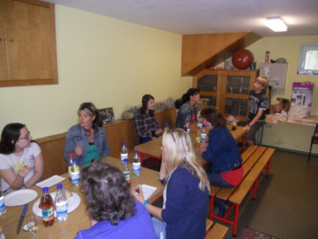
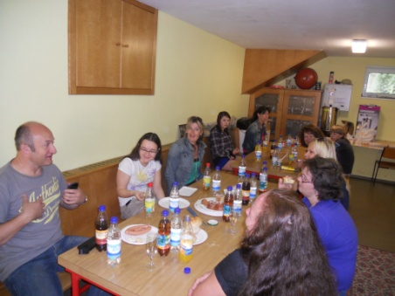
Am Samstag den 08.06.2013 begann unser Perchtenausflug mit einem Würstelfrühstück in
der Turnhalle.

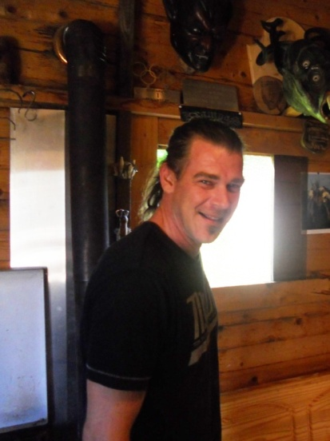
Gut gestärkt machten sich Hexen und Perchten auf und wir fuhren zum Perchtenschnitzer Rene Tiefenthaler nach Pucking.
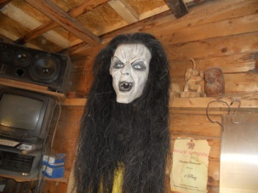
Rene lud uns in seine Werkstatt ein und gab uns
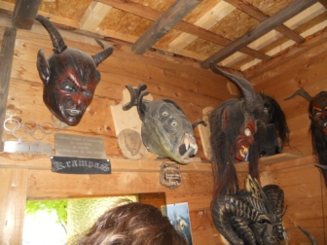
wertvolle Tipps zum Schnitzen.
Er zeigte uns Einige seiner Werke die zum Verkauf stehn und andere die er als Auftrag schnitzt.
Welches Holz er warum verwendet und das Gerben der Pferdeschwänze, das er auch selbst durchführt war genau so interessant wie das gießen der Plexiglas Augen und warum diese
besser sind als Glasaugen.
Nach gut 2 Stunden Verliesen wir Hr. Tiefenthaler und begaben uns nach Leonding um dort eine Mittagspause mit einer kleinen Diskussionsrunde abzuhalten, wo natürlich ein wenig Gefachsimpelt wurde über das eben gesehene.

Da es der Wettergott mit uns gut meinte und wir den ganzen Tag Sonnenschein gebucht hatten blieben wir im Gasthaus nicht zu lange und brachen zum nächsten Ivent des Tages auf.
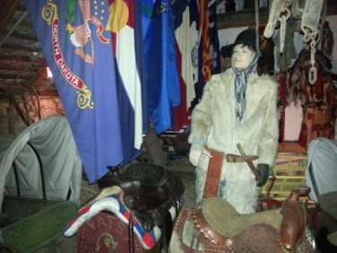
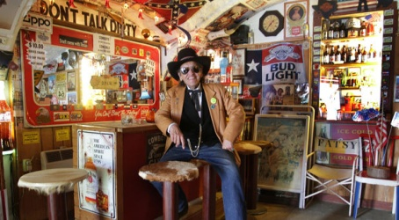
Ein Besuch im Cowboymuseum, dem Österreichischen OK Coral von FATSY ( Hans Jörg Ratzenböck).
Dort wurde uns das Leben und
Wirken der Cowboys und er Indianer

nähergebracht und mittels bedruckenden Artefakten aus Amerika dargelegt.
Am Ende der Führung versuchten sich die Aschacher Donauperchten noch im Lasso werfen, wo alle ihren Mann standen und die Cowboyprüfung mit links ablegen könnten.

Nach diesem lustigen und doch leicht anstrengenden Tag ging es zu unserem letzten Tagespunkt, zum Weingut Aichinger, wo wir in gewohnter Manier unseren Ausflugs ausklingen liesen und gut gestärkt und mit Freude auf den nächsten Punschstand in die neue Saison fiebern.

